快速充电技术解析
来源： 互联网
随着各种蓄电池的广泛使用，快速充电技术已经引起人们的广泛重视。传统的充电方法充电时间过长，且由于充电过程过于简单而会使蓄电池寿命缩短，因此已经面临淘汰。相应的，一些新的快速充电方法开始涌现，并已应用于生产实践中。
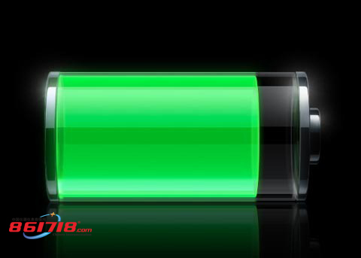
快速充电电路特点
1、输出电压设定好后（例如36V），若被充电瓶极板脱落断开，造成某组电池不通，或出现短路，则电瓶端电压即降低或为零，这时充电器将无输出电流。
2、若被充电瓶电压偏离设定电压，如设定电压为36V，误接24V、12V、6V电瓶等，充电器也无输出电流，若设定为24V误接为36V电瓶，由于充电器输出电压低于电瓶电压，因而也不能向电瓶充电。
3、充电器两输出端若短路时，由于充电器中可控硅SCR的触发电路不能工作，因而可控硅不导通，输出电流为零。
4、若使用时误将电瓶正负极接反，则可控硅触发电路反向截止，无触发信号，可控硅不导通，输出电流为零。
5、采用脉冲充电，有利于延长电瓶寿命。由于低压交流电经全波整流后是脉动直流，只有当其波峰电压大于电瓶电压时，可控硅才会导通，而当脉动直流电压处于波谷区时，可控硅反偏截止，停止向电瓶充电，因而流过电瓶的是脉动直流电。
6、快速充电，充满自停。由于刚开始充电时电瓶两端电压较低，因而充电电流较大。当电瓶即将充足时（36V电瓶端电压可达44V），由于充电电压越来越接近脉动直流输出电压的波峰值，则充电电流也会越来越小，自动变为涓流充电。当电瓶两端电压被充到整流输出的波峰最大值时，充电过程停止。经试验，三节电动车蓄电池36V（12V／12Ah三节串联），用该充电器只需几个小时即可充满。
7、电路简单、易于制作，几乎不用维护及维修。
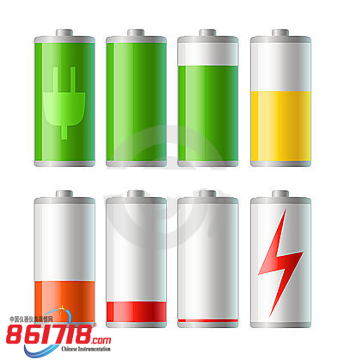
快速充电原理
蓄电池的种类很多，目前应用最广的主要是密封铅酸蓄电池和镍镉电池。这2种蓄电池的充放电原理都是一样的，即都是通过化学反应产生正负离子形成电流。
电池在充放电的过程中会产生氧气，在密封式蓄电池中，这些正极产生的氧气可以通过隔膜和气室被负极吸收，整个化学反应形成一个循环的反应形式。就密封式电池而言，它的内压有限，因此负极的吸收速度也是有限的。如果充电电压过高，正极产生氧气的速度过快，负极的吸收速度跟不上氧气的产生速度，长时间之后必然造成电池失水，从而诱发电池的微短路硫酸化等失效现象，损害电池的质量，缩短其使用寿命。同时高速率充电时电池的极化会造成电池内部压力上升，电池温度上升，电池内阻升高，这不仅会缩短电池寿命，而且有可能对电池造成永久性伤害。蓄电池的这一化学反应原理是研究制定快速充电方法的根本。一方面，快速充电要尽量加快电池的化学反应，使充电速度得到最大的提高;另一方面，又要保证负极的吸收能力，使其能够跟得上正极氧气产生的速度，同时要尽可能消除电池的极化现象。
提高蓄电池的化学反应速度有2种方式，一是改进蓄电池的结构以降低其内阻和提高反应离子的扩散速度，二是改进蓄电池的充电方法。

